CÁCH CHĂM SÓC TRẺ SỐT
Theo chia sẻ của ThS.BS Nguyễn Anh Duy Tùng, khi trẻ bị sốt, bố mẹ cần nhanh chóng hạ sốt đúng cách cho trẻ và sau đó là tìm nguyên nhân gây sốt nhằm lựa chọn phương pháp điều trị phù hợp. Để nhanh chóng kiểm soát cơn sốt của trẻ, giúp trẻ cải thiện sức khỏe, bố mẹ nên tham khảo 6 cách chăm sóc trẻ bị sốt tại nhà sau.
Bài viết được tư vấn chuyên môn bởi ThS.BS Nguyễn Anh Duy Tùng – Trung tâm Thông tin Y khoa, Bệnh viện Đa khoa Tâm Anh

Hiện tượng bé bị sốt
Sốt là một hiện tượng phổ biến ở trẻ em vì lúc này, sức đề kháng và hệ miễn dịch của trẻ chưa phát triển hoàn thiện. Sốt không phải là bệnh, đây chỉ là một triệu chứng, là phản ứng tự nhiên của cơ thể khiến thân nhiệt tăng cao nhằm hỗ trợ hệ miễn dịch chống lại sự tấn công của các tác nhân xâm nhập như vi khuẩn, Virus,…
Ở trạng thái bình thường, thân nhiệt của trẻ sẽ dao động trong khoảng từ 36.5 đến 37.5 độ C. Khi trẻ bị sốt, nhiệt độ có thể sẽ tăng cao hơn bình thường, tức trên 37.5 độ C. Hiện tượng này có thể được gây ra bởi nhiều nguyên nhân khác nhau như: sốt sau khi tiêm Vacxin, sốt do thời tiết thay đổi thất thường, sốt do mọc răng, … hay do các bệnh lý nguy hiểm như sốt do viêm màng não, viêm não, trẻ sốt do phát ban, viêm đường hô hấp, viêm phổi, tay chân miệng, sốt xuất huyết,…

Dấu hiệu trẻ em bị sốt
Trẻ bị sốt, ngoài việc thân nhiệt tăng cao, bé có thể có một số dấu hiệu đi kèm như:
- Mệt mỏi, uể oải, không năng động chơi đùa như bình thường;
- Quấy khóc nhiều;
- Biếng ăn, ăn uống không thấy ngon miệng;
- Da dẻ nhợt nhạt, thiếu sức sống;
- Khó thở;
- Nôn ói nhiều;
Đối với các trường hợp trẻ có các biểu hiện nghiêm trọng khi sốt như khó thở, nôn ói, mất nước, bỏ ăn, thân nhiệt cao trên 39 độ C, mất ý thức, lờ đờ, khó đánh thức, xuất hiện co giật, chân tay run,… bố mẹ nên đưa trẻ đến bệnh viện gần nhất để được hỗ trợ, giảm nguy cơ xảy ra rủi ro cho trẻ. (1)
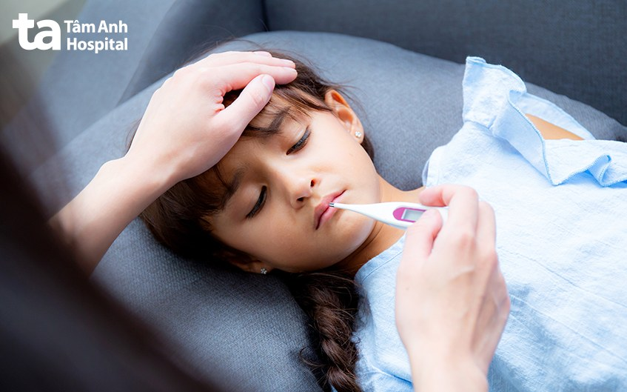Trẻ bị sốt có nhiệt độ có thể cao hơn bình thường kèm theo các biểu hiện mệt mỏi, uể oải.

Vì sao việc chăm sóc trẻ bị sốt lại quan trọng?
Một số ý kiến cho rằng, sốt là một phản ứng tự nhiên của cơ thể nên để sốt tự qua đi sẽ tốt cho trẻ hơn. Điều này hoàn toàn không đúng, khi trẻ sốt, việc theo dõi nhiệt độ và chăm sóc trẻ bị sốt có vai trò vô cùng quan trọng.
Theo một số nghiên cứu khoa học, các cơ quan của cơ thể hoạt động tốt nhất trong một giới hạn nhiệt độ nhất định (khoảng 36.5 – 37 độ C ở người trưởng thành và 37 – 37.5 ở trẻ em). Vì vậy, khi trẻ sốt, điều quan trọng nhất là hạ sốt cho trẻ. Hơn nữa, sốt có thể là dấu hiệu của các bệnh lý nguy hiểm như viêm phổi, nhiễm trùng tai, viêm não, viêm màng não,….Việc theo dõi các triệu chứng đi kèm khi trẻ bị sốt sẽ giúp phát hiện sớm các nguy cơ tiềm ẩn, đe dọa tính mạng của trẻ.

Cách chăm sóc trẻ bị sốt tại nhà an toàn
Trẻ không được chăm sóc và điều trị đúng cách, tình trạng sốt và các triệu chứng đi kèm sẽ ngày càng tồi tệ, gây suy giảm sức khỏe của trẻ. Dưới đây là 6 cách chăm sóc trẻ bị sốt tại nhà an toàn, hiệu quả bố mẹ nên biết:

1. Bổ sung nhiều nước
Khi bị sốt, nhiệt độ cơ thể tăng cao khiến nước bị thoát ra ngoài qua da, dẫn đến tình trạng mất nước. Vì vậy, bố mẹ cần chú ý bổ sung nước đầy đủ để trẻ nhanh chóng khỏe lại. (2)
- Đối với trẻ còn đang bú mẹ hoàn toàn, mẹ nên cho trẻ bú nhiều hơn, chia thành nhiều cữ bú trong ngày và đảm bảo bé bú đủ sữa trong mỗi cữ bú.
- Đối với trẻ lớn hơn, mẹ có thể bổ sung nước và điện giải cho trẻ bằng các loại nước ép, trà thảo mộc hoặc dung dịch bù điện giải Oresol với liều lượng thích hợp. Ngoài ra, để đảm bảo trẻ được cung cấp đủ năng lượng, mẹ nên tham khảo một số món ăn loãng như cháo, súp để bé dễ nuốt hơn.
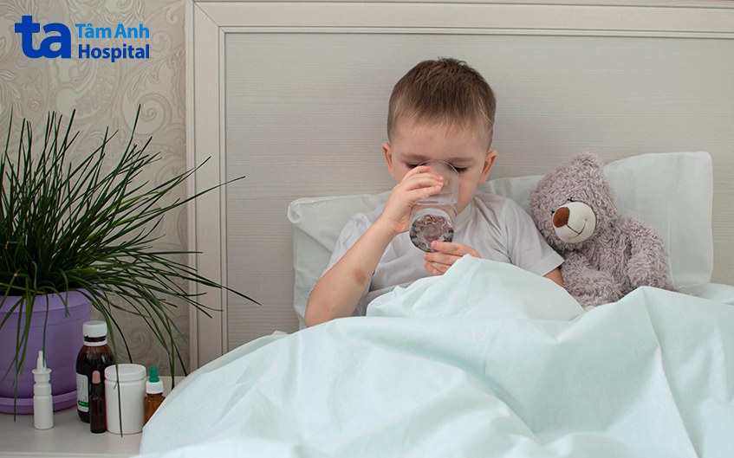Nước có tác dụng điều hòa thân nhiệt.

2. Mặc quần áo thoải mái
Nhiều bố mẹ có thói quen ủ ấm cho trẻ bằng cách mặc nhiều quần áo, quấn nhiều chăn,… tuy nhiên điều này có thể là nguyên nhân khiến trẻ bị sốt và tình trạng sốt ở trẻ trở nên nghiêm trọng hơn. Vì vậy bố mẹ nên mặc quần áo phù hợp với thời tiết, đảm bảo độ thông thoáng cho trẻ. Đặc biệt, khi trẻ bị sốt, bố mẹ cần chú ý mặc quần áo thoải mái, có khả năng thấm hút mồ hôi tốt cho trẻ nhằm giúp trẻ hạ thân nhiệt, giảm sốt nhanh chóng.
Trong một số trường hợp trẻ có biểu hiện lạnh, run khi bị sốt khiến nhiều bố mẹ lo lắng và cố gắng ủ ấm cho trẻ nhưng điều này sẽ khiến trẻ sốt cao hơn. Do đó, bố mẹ vẫn nên cho trẻ mặc quần áo rộng rãi, thoải mái.

3. Sử dụng thuốc đủ liều lượng
Thuốc hạ sốt là một trong những cách giúp trẻ giảm thân nhiệt được nhiều bố mẹ nghĩ đến khi trẻ bị sốt. Tuy nhiên, để thuốc phát huy tối đa công dụng nhưng không gây ảnh hưởng xấu đến sức khỏe của trẻ, bố mẹ nên tham khảo ý kiến bác sĩ trước khi dùng cho trẻ. Loại thuốc và liều lượng được dùng cho trẻ khi bị sốt phụ thuộc vào nhiều yếu tố như độ tuổi, cân nặng, thể trạng sức khỏe, mức độ sốt, nguyên nhân gây sốt.
Hai loại thuốc hạ sốt thường được dùng khi trẻ bị sốt gồm:
- Paracetamol: được dùng khi trẻ sốt cao, khoảng cách giữa mỗi lần dùng là 4 – 6 giờ, không dùng quá 5 lần/ngày, không được tự ý dùng Paracetamol cho trẻ dưới 2 tháng tuổi khi trẻ sốt.
- Ibuprofen: khoảng cách giữa mỗi lần dùng khoảng 6 giờ, không dùng cho trẻ dưới 3 tháng tuổi, có cân nặng dưới 5kg, mắc bệnh hen suyễn hoặc nghi ngờ bị sốt do trẻ sốt xuất huyết.

4. Lau người cho bé bằng nước ấm
Lau người cho trẻ bằng nước ấm không chỉ giúp trẻ hạ sốt nhanh chóng mà còn giúp trẻ cảm thấy thoải mái, dễ chịu hơn. Mẹ nên dùng một chiếc khăn mềm, thấm nước ấm rồi tập trung lau ở những khu vực có nhiều mạch máu, trán, thái dương, nách và bẹn của trẻ nhằm giúp làm giãn mạch máu, máu lưu thông dễ dàng hơn. Lưu ý không dùng khăn ấm lau vùng ngực của trẻ vì điều này có thể sẽ khiến trẻ bị nhiễm lạnh. Quá trình lau người của trẻ cần thực hiện liên tục (khoảng 15-20 phút) cho đến khi thân nhiệt của trẻ hạ xuống mức bình thường (37 độ C), đồng thời, thay khăn sau 5-10 phút để đảm bảo độ ấm cho trẻ.
Lau người bằng nước ấm là cách hạ sốt cho trẻ nhanh chóng được nhiều bố mẹ áp dụng.

5. Bổ sung Vitamin C
Vitamin C sẽ giúp hỗ trợ sức đề kháng và hệ miễn dịch chống lại các tác nhân gây bệnh, từ đó, giúp trẻ hạ sốt và nhanh hồi phục sức khỏe hơn. Vì vậy, bên cạnh việc thực hiện chế độ dinh dưỡng khoa học, đầy đủ, mẹ nên bổ sung thêm Vitamin C cho trẻ thông quá các loại trái cây như cam, bưởi, quýt,…
Xem thêm: Nguyên nhân và dấu hiệu trẻ sốt về đêm

Những lưu ý cần tránh khi chăm sóc bé bị sốt
Khi chăm sóc trẻ tại nhà, bố mẹ nên lưu ý những điều sau:
- Tuyệt đối không tự ý sử dụng thuốc hạ sốt cho trẻ khi không có sự đồng ý của bác sĩ, nhất là các loại thuốc chứa Aspirin;
- Không chườm lạnh, chườm đá để hạ sốt cho trẻ;
- Không ủ ấm cho trẻ khi sốt cao;
- Theo dõi nhiệt độ của trẻ và thường xuyên đo lại thân nhiệt cho trẻ;
- Không tự ý kết hợp các loại thuốc hạ sốt với nhau;
- Không cho trẻ ở trong không gian quá kín;
- Theo dõi và ghi lại các triệu chứng của trẻ để cung cấp cho bác sĩ (nếu cần);
- Không tự ý dùng các bài thuốc dân gian, không có cơ sở khoa học cho trẻ khi trẻ bị sốt;

